

* **上周行情回顾**

周五（6月20日）美元兑人民币中间价报7.1772，调升34基点，上周累计调升94个基点。港交所美元兑人民币期货主力合约CUSF2507收跌0.24%。新交所美元兑离岸人民币期货主力合约UCU25收跌0.69%。

美元兑在岸人民币收报7. 1837，美元兑离岸人民币收报7.1794，在当周分别下调24和上调102个基点。欧元兑人民币报8.2598、英镑兑人民币报9.6820、日元兑人民币报4.9381、澳元兑人民币报4.6418，在当周分别降183、降557、降434和跌186个基点。

上周央行公开市场累计进行了9603亿元逆回购操作，当周央行公开市场有10402亿元逆回购到期，因此净回笼799亿元。

* **消息回顾**

1、当地时间6月23日，美国总统特朗普在其社交媒体平台“真实社交”上发文表示，以色列和伊朗已同意全面停火。 特朗普发文时间为美国东部时间23日18时，特朗普称，双方停火将于大约6小时后开始，也就是美国东部时间24日零时。停火协议涉及两个12小时的停火期，伊朗将启动首次12小时停火，以色列将随后进行第二次12小时停火，24小时后，战争将正式宣布结束。

2、国家主席习近平同俄罗斯总统普京通电话，重点就中东局势交换意见。习近平表示，当前中东局势很危急，再次印证世界进入新的动荡变革期。如果冲突进一步升级，不仅冲突双方将遭受更大损失，地区国家也将深受其害。针对当前事态，习近平提出四点主张：第一，推动停火止战是当务之急；第二，保障平民安全是重中之重；第三，开启对话谈判是根本出路；第四，国际社会促和努力不可或缺。

3、国家相关主管部门表示，3000亿元消费品以旧换新支持资金已下达1620亿元，剩余资金将有序下达。有关部门正指导地方平稳有序使用“国补”资金，推动政策发挥更大效能。

4、美联储公布6月利率决议，将基准利率维持在4.25%-4.50%不变，连续第四次会议按兵不动，符合市场预期。美联储表示，对前景的不确定性已减弱，但仍然处于较高水平。美联储将2025年GDP预估下调至1.4%，同时将通胀预期上调至3%。另外，美联储点阵图显示，2025年预计将降息两次共50个基点，与三月份预期一致，但2026年预计仅将降息25个基点，而此前预测为降息50个基点。

* **相关图表**

**图表 1 美元兑人民币中间价**

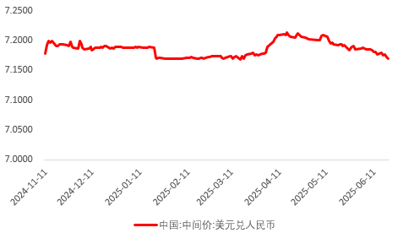

资料来源：Wind，瑞达国际

**图表 2 港交所美元兑人民币期货CUSF主连收盘价**

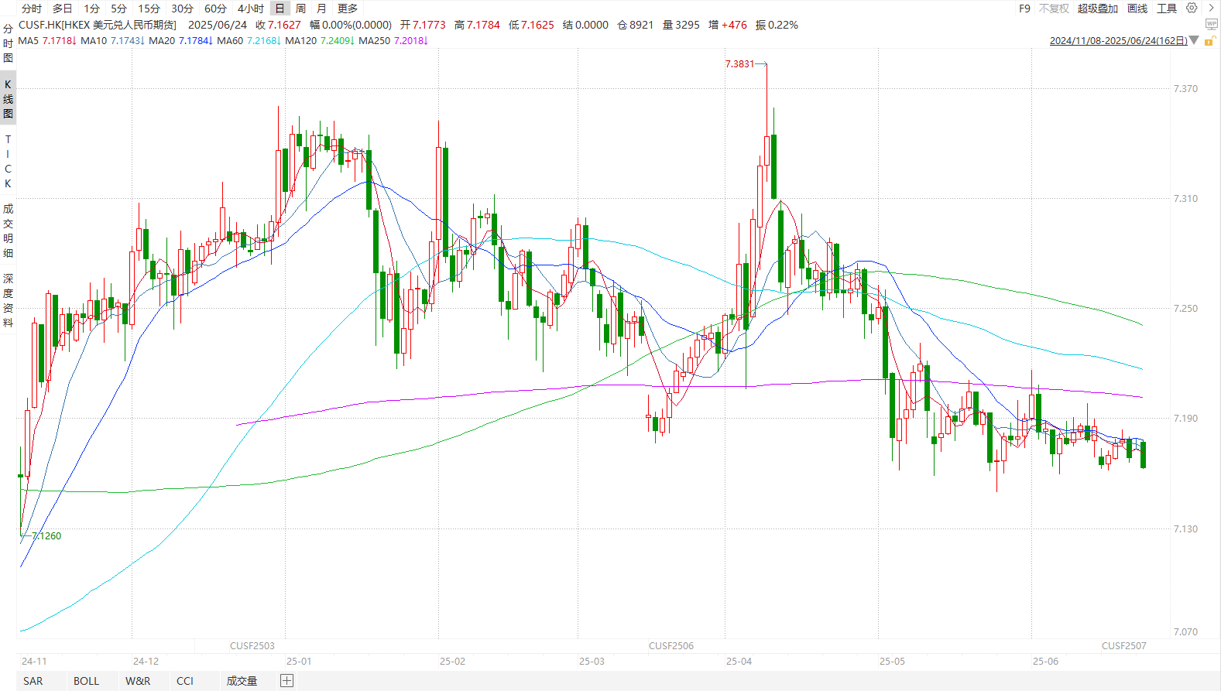

资料来源：Wind，瑞达国际

**图表 3 港交所美元兑人民币期货CUSF涨跌幅（%）**

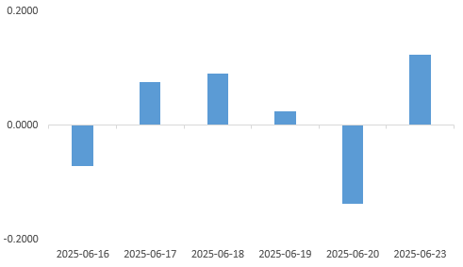

资料来源：Wind，瑞达国际

**图表 4 新交所美元兑人民币期货UC主连收盘价**

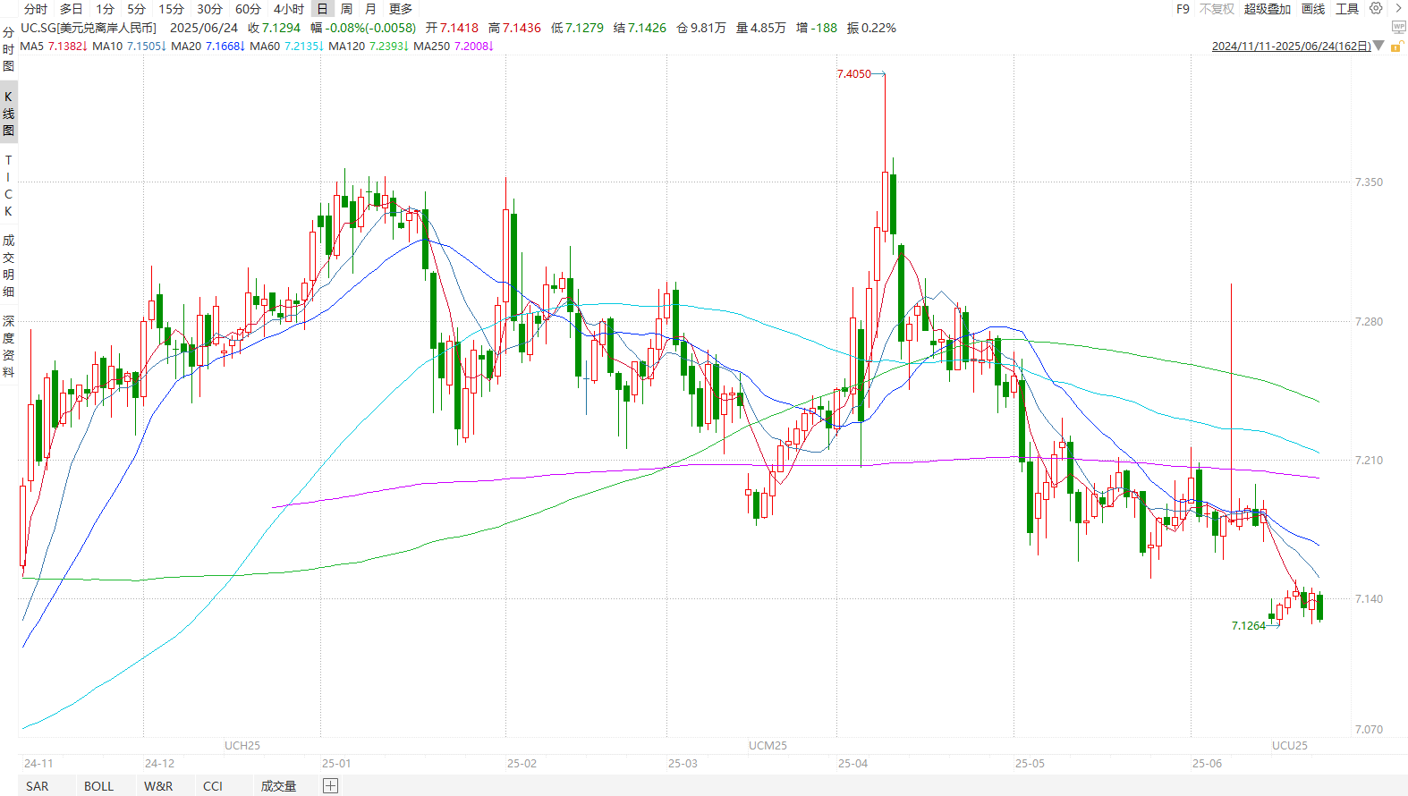

资料来源：Wind，瑞达国际

**图表 5 新交所美元兑人民币期货UC涨跌幅（%）**

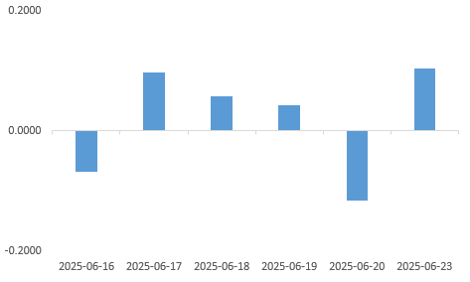

资料来源：Wind，瑞达国际

**图表 6 在岸、离岸人民币及价差**

资料来源：Wind，瑞达国际

* **后市展望**

最新数据显示，6月美国标普全球综合PMI指数从5月的53小幅回落至52.8。价格压力明显加剧，主要驱动因素包括关税政策的影响，以及融资成本、薪资压力和燃料价格的上涨。通过前瞻性指标显示，企业信心出现轻微弱化，预示未来经济活动或面临更大挑战。美联储副主席鲍曼表示，可能支持最早7月降息。如果通胀继续下降，或者就业市场走弱，FOMC就可以降息。关税造成的价格上行压力似乎被抵消，并没有看到贸易形势造成重大的影响。目前市场预计美联储将两次降息25个基点，而第三次降息的可能性也在上升。地缘端，周末美军袭击伊朗核设施，加剧中东地缘紧张，市场避险情绪升温，美元上涨。

国内端，按美元计价，5月我国出口同比增长4.8%，较上月下调3.3个百分点；对美出口同比从4月的-21%进一步回落至-34.5%。我国对最大贸易伙伴东盟、欧盟出口同比增长始终维持两位数增长，在很大程度上抵消了对美出口下滑的负面影响。目前我国至美国订舱量、运价均有回升，叠加“稳外贸”政策需持续加码加力，复苏趋势不改，人民币料稳中向上。

△ 免责声明

此报告由瑞达国际所编制。本报告采用之资料及意见均相信可靠及准确，但本公司并不对各分析或有关资料之可靠性及准确性作出全面性保证。本报告只供客户或读者作参考之用，客户或读者不应完全依靠本报告内容作为投资准则。

本报告之资料及意见如有任何更改，恕不另行通知。本报告并非及并无意图构成任何作价或招揽进行买卖本报告 提及的商品。本公司不会对任何因依靠本报告作出任何买卖而引致之任何损失承担任何责任。



24小时客服电话： 00852 - 25342000/86 - 13603059885

24小时传真电话： 00852 - 25632368

客服邮箱： cs@ruida- int . com

客服QQ： 203195058/2938472186

网址：www. ruida- int . com

地址: 香港湾仔菲林明道8号大同大厦17楼05 - 06室